Tartalomjegyzék

I. INTÉZMÉNYÜNKRŐL 3
ISKOLAI ÉLET 4
II. ELÉRHETŐSÉGÜNK 9
III. NYÍLT NAPJAINK 10
IV. FELVÉTELI KÖVETELMÉNYEK 11
JELENTKEZÉSI LAPOK KITÖLTÉSE 13
V. GIMNÁZIUMI KÉPZÉSEINK 14
4 ÉVFOLYAMOS GIMNÁZIUM - ÁLTALÁNOS TANTERV 15
4 ÉVFOLYAMOS GIMNÁZIUM - DRÁMA FAKULTÁCIÓVAL 16
4 ÉVFOLYAMOS GIMNÁZIUM - LABDARÚGÁS/HÁZIASSZONYKÉPZŐ FAKULTÁCIÓVAL 16
VI. ESTI TAGOZATOS KÉPZÉSEINK 17
4 ÉVFOLYAMOS GIMNÁZIUM – ESTI MUNKAREND SZERINTI KÉPZÉS 17
ÁLTALÁNOS ISKOLAI KÉPZÉS - ESTI TAGOZATON 17
VII. SZAKKÖZÉPISKOLAI KÉPZÉSEINK 18
VÁLASSZ MINKET! 20
TELEPHELYEINK 21
Abigél Országos Minősítő Táncfesztivál 23

ABIGÉL ÁLTALÁNOS ISKOLA,
ALAPFOKÚ MŰVÉSZETI ISKOLA,
SZAKKÖZÉPISKOLA, SZAKGIMNÁZIUM,
GIMNÁZIUM és KOLLÉGIUM

SZENDRŐ
OM: 102 703

FELVÉTELI TÁJÉKOZTATÓ
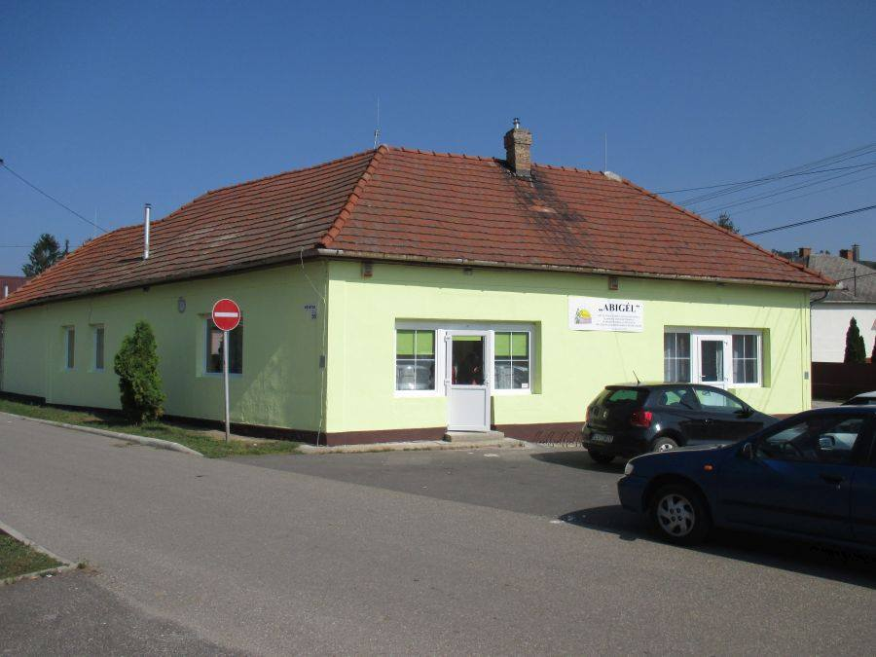

2019-2020

SIKERES KOMPLEX SZAKMAI VIZSGA, ÉRETTSÉGI VIZSGA CSALÁDIAS LÉGKÖRBEN!

www.abigelsuli.hu

I. INTÉZMÉNYÜNKRŐL

„A tanítás művészetének kulcsa a tolerancia. A tanulás művészetének kulcsa az alázat.”
Iyengar

Intézményünk a 2012/2013-as tanévtől kezdve az Északi-középhegység erdőkkel borított dombvidékén, a Csereháton is indít képzéseket: Szendrőben, ahová a szakmát szerezni kívánó tanulókat várjuk három évfolyamos szakképzés keretében. A 2017/2018-as tanévtől lehetőségünk nyílt gimnáziumi képzést biztosítani a környék hátrányos helyzetű fiataljai számára. Szintén az említett tanévtől kínálunk esti munkarend szerinti általános iskolai képzést azoknak a tizenhatodik életévüket betöltött érdeklődőknek, akiknek a felső tagozat elvégzése hiányzik az általános iskolai bizonyítványuk megszerzéséhez. Iskolánk nagy hangsúlyt helyez a kreatív gondolkodású személyiségek kialakítására.
Célunk, hogy olyan szakmát adjunk a tanulók kezébe, illetve olyan magabiztosságot, ismeretanyagot, amellyel sikerrel indulhatnak a munkaerőpiacon. Ehhez elengedhetetlen a hozzánk érkező gyerekek motiválása, a bemeneti hátrányok, esetleges lemaradások kiküszöbölése, aminek alapja a jó kapcsolat kialakítása a fiatalokkal és hozzátartozóikkal.
Iskolánk 2015 szeptemberében új épületbe költözött, amely kényelmes környezetet biztosít a tanulásra, iskolai rendezvények megtartására. Az iskolai közösség életét színes sport, kulturális és szabadidős programok teszik változatossá.
A 2018/2019-es tanévtől kezdődően új foglalkozások színesítik az oktatási-nevelési palettánkat. A cél, hogy minél több inger érje a gyerekeket, hogy minél több információhoz jussanak, és így választani tudjanak a helyes és helytelen lehetőségek közül. Nagy hangsúlyt fektetünk a drogprevencióra és a bűnmegelőzésre, mivel Szendrő és vidéke sajnos mindkét témában erősen érintett.

ISKOLAI ÉLET

Igyekszünk színessé tenni a nálunk tanuló fiatalok életét különféle programokkal, szolgáltatásokkal:
- iskolai rendezvényekkel
- tanulmányi kirándulásokkal
- sportvetélkedőkkel
- az évente megrendezésre kerülő Abigél nappal
- drogprevenciós előadásokkal

- nyitott bírósági előadásokkal
- mentális egészségmegőrző, rekreációs előadásokkal
- igény esetén karate-oktatással, illetve B-kategóriás jogosítvány megszerzésének lehetőségével

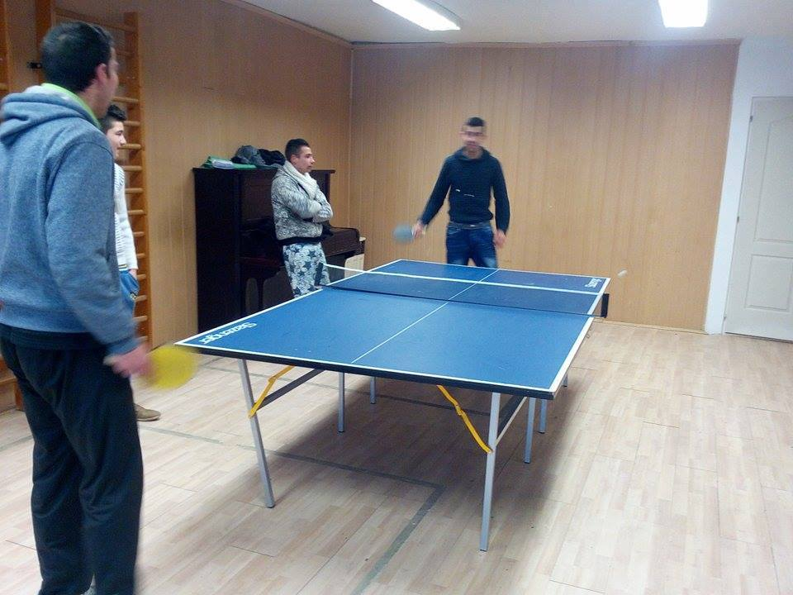
1. kép: Pingpong a szünetben

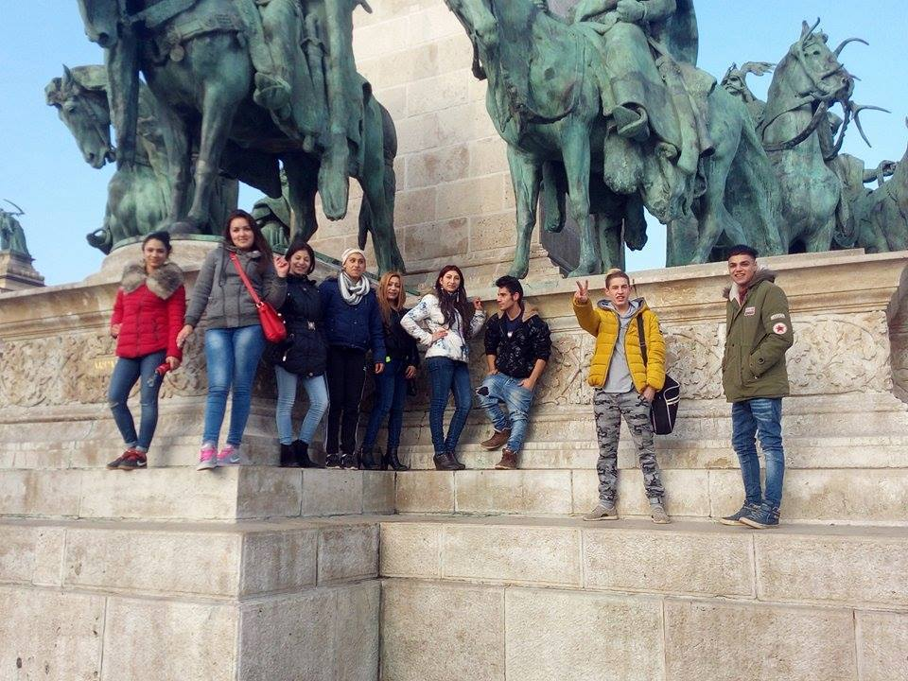
2. kép: Kirándulás Budapesten
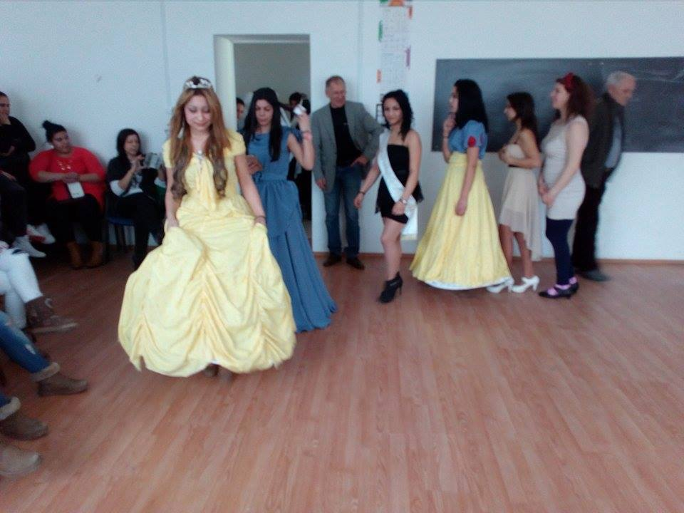
3.kép: Iskolai farsangi ünnepség saját készítésű jelmezekben

4. kép: Közös főzés után közös ebéd
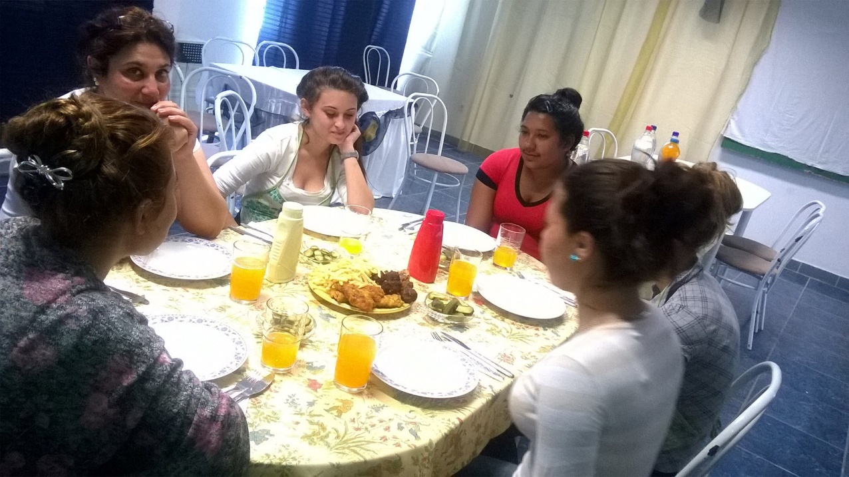
5. kép: Töltődés a próbavizsga után
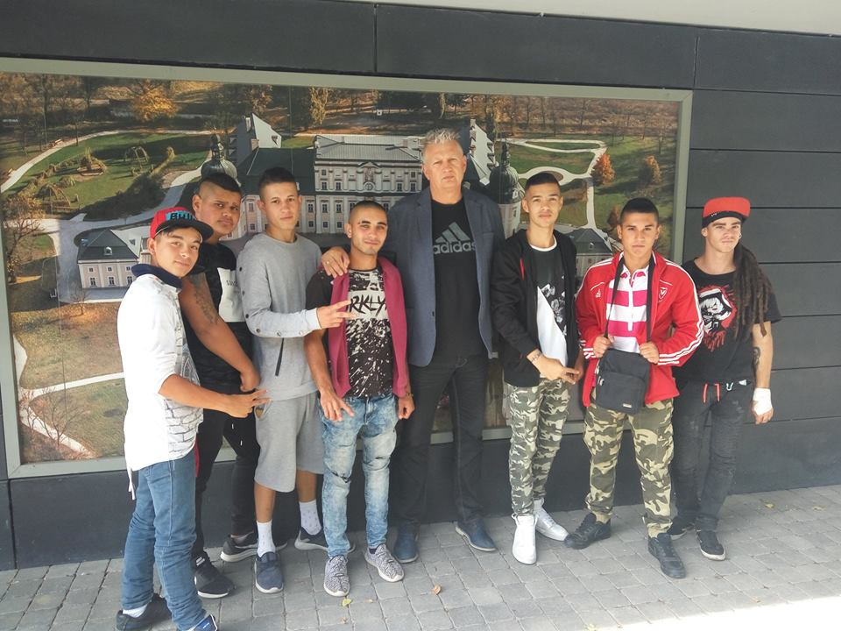

6. kép: Kirándulás az edelényi L’Huillier-Coburg kastélyban
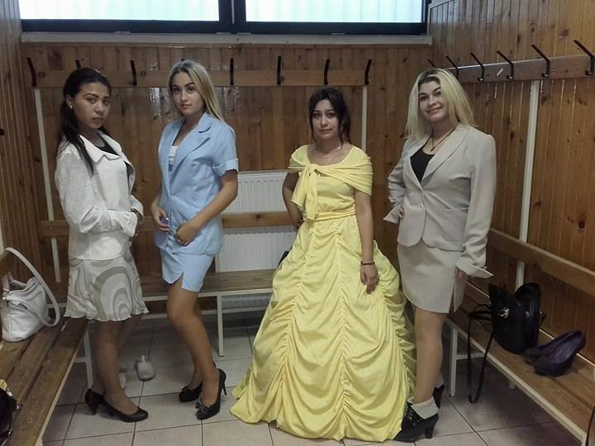
7. kép: A 2017-es szakmai kiállításon

II. ELÉRHETŐSÉGÜNK

Kérdéseikkel személyesen fordulhatnak hozzánk a Tanulmányi Osztályon (3752 Szendrő, Fő út 34.), írásban az abigeltci@gmail.com e-mail címen vagy érdeklődhetnek a

Telefon: 06 48/ 800-881, 06 48/ 800-882,
illetve a 06 20/ 375-3147-es

-telefonszámokon.

Keressenek minket a Facebookon is a Szendrő Abigél oldalán!
Bővebb információkért keresse fel az Abigél Középiskola weboldalát a www.abigelsuli.hu/szendro/ címen.

III. NYÍLT NAPJAINK

Szeretettel várjuk az érdeklődő diákokat és szüleiket programokban gazdag nyílt tanítási napjainkra. Az oktatásról nyújtott teljes körű tájékoztatást követően a tanulóknak bemutatóóra keretében lehetősége nyílik megtekinteni a női szabó, a kőműves és hidegburkoló tanműhelyeket, illetve a hegesztő és bányaművelő szakos tanulók elméleti foglalkozásait.

Gyere el, és ismerkedj meg iskolánkkal, nyílt napjainkon, az alábbi időpontokban:

2018. november 06. (kedd) 10:00 óra
2018. november 14. (szerda) 10:00 óra
2018. december 06. (csütörtök) 10:00 óra
2019. január 10. (csütörtök) 10:00 óra

Mindig szeretettel várjuk az érdeklődőket!

IV. FELVÉTELI KÖVETELMÉNYEK

Központi felvételi írásbeli vizsgát nem kérünk, a felvételi pontszámokat az általános iskolai bizonyítvány figyelembe vételével számítjuk.

A hozott pontok számítása az alábbiak szerint történik:

- a 7. évfolyam év végi és a 8. évfolyam félévi tanulmányi eredménye

  - magyar nyelv max.10 pont
  - magyar irodalom max.10 pont
  - matematika max.10 pont
  - idegen nyelv max.10 pont
  - történelem tantárgyakból max.10 pont.

Az ez alapján elérhető maximális pontszám: 50 pont

Szakértői Bizottság által hozott felmentéseket módunkban áll elfogadni. A többi tanulóval együtt nevelhető, oktatható sajátos nevelési igényű tanulók (enyhe értelmi fogyatékos, beszédfogyatékos, a fejlődés egyéb pszichés zavarai) a jelentkezési lapjukhoz csatolják a szakértői bizottság által kiállított szakértői vélemény másolatát.

A kötelezően választható tantárgyak közül a matematika kiváltható a földrajz tantárggyal, az idegen nyelv kiváltható a biológia tantárggyal. Ha a tanuló a magyar helyesírás alól felmentett, a magyar irodalom érdemjegyet kétszer számoljuk. (Kérnénk a Szakértői Bizottság határozatát fénymásolva csatolni.)

Beilleszkedési, tanulási, magatartási nehézséggel küzdő gyermek, tanulót is fogadunk, mentesítés és felmentés azonban nem illeti meg őket. (Kérnénk a Szakértői Bizottság határozatát fénymásolva csatolni.)

Szakmai képzésekre való felvétel feltétele: az egészségügyi alkalmasság.

A felvételi tájékoztatóban meghirdetett képzéseink ingyenesek,
tandíjat NEM kell fizetni.

Jelentkezni az általános iskolában található egységes jelentkezési lapon lehet, melynek beérkezési határideje:

2019. február 18.

JELENTKEZÉSI LAPOK KITÖLTÉSE

Az Abigél Többcélú Intézmény OM azonosítója: 102703
Szendrői tagintézmény telephelykódja: 065

A jelentkezési lapon fel kell tüntetni a választott képzés négyjegyű belső kódját, ami a felvételi tájékoztatóban megtalálható.

Felhívjuk a figyelmüket, hogy a jelentkezési lapon a megfelelő sorrendben az összes tagozatot jelöljék meg a gimnáziumi, szakközépiskolai kínálatunkból, mert gyermeküket – ha megfelel a felvételi követelményeknek – ennek elmulasztása miatt nem tudjuk más tagozatra irányítani.

A jelentkezési lap kitöltésével kapcsolatban segítséget nyújtunk: 06 48/ 800-881-es telefonszámon.

JELÖLD AZ ABIGÉLT ELSŐ HELYEN!

V. GIMNÁZIUMI KÉPZÉSEINK

A gimnáziumi képzés tanulmányi ideje 4 év.

Alkalmazott tanterv:

- gimnáziumi kerettanterv (általános gimnázium)

- gimnáziumi kerettantervre épülő helyi tanterv választott specializációval (fakultációs gimnázium)

Választható idegen nyelv: angol vagy német

- A választott szakon a speciális tantárgyak tanulása a képzés teljes időtartama alatt kötelező, és csak a választható órakeret egy részének felhasználásával teljesíthetőek az emelt szintű követelmények.

- Egyes tantárgyak oktatásánál lehetőség van differenciálásra. Igyekszünk mindenkit arról a szintről fejleszteni, ahol tart.

- A tanulók művészeti és felzárkóztató foglalkozáson is részt vehetnek.

- Az oktatás második felében a tanulók emelt óraszámban készülnek valamennyi érettségi vizsgatárgyra.

4 ÉVFOLYAMOS GIMNÁZIUM - ÁLTALÁNOS TANTERV

Tanulmányi terület belső kódja: 0027

Az általános gimnáziumi képzésben részt vevő tanulók a négy év során az általános műveltség megszerzésével, illetve az utolsó két évfolyamon az általuk választott tárgyak emelt szinten való tanulásával megszerezhetik az érettségi bizonyítványukat, amellyel lehetőségük nyílik a továbbtanulásra, a felsőoktatásba való bekerülésre. A képzés célja, hogy a hátrányos helyzetű tanulók előtt is nyitott legyen a felsőoktatás világa, a továbblépés lehetősége.

Tanulóink olyan egyedülálló, általános műveltséget megalapozó komplex fakultációt választhatnak (idegen nyelv, magyar nyelv és irodalom, matematika, informatika, pszichológia, pályaorientáció, természettudományok, médiaismeretek és művészeti ismeretek), amely fejlesztő képzési tartalmakkal kialakítja a tanulókban az élethosszig tartó tanulás igényét és az erre való készséget, képességet.

4 ÉVFOLYAMOS GIMNÁZIUM - DRÁMA FAKULTÁCIÓVAL

Tanulmányi terület belső kódja: 0029

A diákok a 4 évfolyamos gimnáziumnak megfelelő általános óraszám mellett emelt óraszámban tanulnak magyar, valamint dráma és tánc tantárgyakat. A képzés során alapos ismeretekre tesznek szert humán és művészeti tárgyakból.

Személyiségük, tehetségük, kreativitásuk, kapcsolatteremtő képességük dinamikusan fejlődhet.
Ajánljuk azoknak a diákoknak, akik kedvet éreznek a dráma– szituációs szerepjátékokhoz, akik szeretnék jobban megismerni önmagukat.

4 ÉVFOLYAMOS GIMNÁZIUM - LABDARÚGÁS/HÁZIASSZONYKÉPZŐ FAKULTÁCIÓVAL

Tanulmányi terület belső kódja: 0030

A diákok a 4 évfolyamos gimnáziumnak megfelelő általános óraszám mellett emelt óraszámban tanulnak testnevelés, valamint életvitel tantárgyakat. A cél az, hogy a fiatalok mozgásigényét kiszolgáljuk, valamint alapos ismereteket szerezzenek a fakultáció témájának megfelelően.

VI. ESTI TAGOZATOS KÉPZÉSEINK

4 ÉVFOLYAMOS GIMNÁZIUM – ESTI MUNKAREND SZERINTI KÉPZÉS

Tanulmányi terület belső kódja: 0028

A felnőttek részére esti rendszerű oktatás keretében biztosítunk lehetőséget az érettségi bizonyítvány megszerzésére.

ÁLTALÁNOS ISKOLAI KÉPZÉS - ESTI TAGOZATON

Tanulmányi terület belső kódja: 0038

Azokat a 16 év feletti érdeklődőket várjuk, akik nem rendelkeznek általános iskolai végzettséggel (5-8. osztály). Rugalmas és lelkiismeretes hozzáállással kínálunk lehetőséget az ismeretek bővítésére, az általános iskolai bizonyítvány megszerzésére.

VII. SZAKKÖZÉPISKOLAI KÉPZÉSEINK

A szakközépiskola első három évfolyamán a szakképesítés megszerzéséhez szükséges közismereti képzés, valamint szakmai elméleti és gyakorlati oktatás folyik; további két évfolyamon pedig érettségi vizsgára való felkészítő képzés. Utóbbi megteremti a középfokra alapozott szakképzés, a felsőfokú továbbtanulás, a munkaerőpiacon történő előnyösebb elhelyezkedés lehetőségét is. Hiszünk abban, hogy szükség van a jó szakemberekre, akik értéket teremtenek – ehhez kínálunk lehetőséget képzéseinkkel.

A szakközépiskola céljai
- az adott szakterület ellátásához szükséges általános és szakmai felkészültség biztosítása,
- olyan szakemberek képzése, akikre szükség van Szendrőben, illetve a környező településeken,
- a fiatalok motiválása, érdeklődésük felkeltése az adott szakma szépségei iránt,
- a szakmai és vizsgakövetelmények elsajátíttatása,
- a tanulók problémamegoldó képességének, kommunikációs készségének, kreativitásának fejlesztése.

A három éves képzés során nagy hangsúlyt fektetünk a szakmai elméleti és gyakorlati képzésre. Ennek oka egyrészt, hogy a tanulókat megfelelő módon felkészítsük a komplex szakmai vizsgákra, másrészt biztosak vagyunk abban, hogy a tudás magabiztosságot ad, ami elengedhetetlen a sikeres munkavállaláshoz.
A nálunk végzett tanulóknak segítünk az elhelyezkedésben.

Jelentkezni az általános iskolában található egységes jelentkezési lapon lehet, melynek beérkezési határideje: 2019. február 18.

Tanulmányi terület belső kódja | Szakmacsoport | Szakképesítés
0031 | Szociális szolgáltatások | Szociális gondozó és ápoló
0032 | Könnyűipar | Női szabó
0033 | Gépészet | Bányaművelő
0034 | Gépészet | Hegesztő
0035 | Építészet | Kőműves és hidegburkoló
0036 | Építészet | Festő, mázoló, tapétázó
0037 | Vendéglátás-turisztika | Falusi vendéglátó

VÁLASSZ MINKET!

- sokszínű iskolai élet, pezsgő programok

- jó osztályközösségek, képzett tanárok

- családias, jó hangulatú légkör

- nyári táborok

- versenyzési lehetőségek – országos és nemzetközi táncversenyek, képző versenyek

- iskolai közösségi szolgálat teljes körű megszervezése

Abigél Általános Iskola,

Alapfokú Művészeti Iskola,

Szakközépiskola, Szakgimnázium,

Gimnázium és Kollégium

www.abigelsuli.hu

Címünk:

3752 Szendrő, Fő út 34.

Telefon: 06 48/ 800-881, 06 48/ 800-882
Telefon: 06 20/ 375-3147

abigeltci@gmail.com

TELEPHELYEINK

4029 Debrecen, Tünde utca 10/A.
Telefon /Fax: 06 42/ 594-656, Telefon: 06 20/ 316-4344
abigel.iskola@gmail.com

4405 Nyíregyháza, Víztorony utca 9-11.
Telefon /Fax: 06 52/ 411-267, Telefon: 06 20/ 567-4091 abigeltodebrecen@gmail.com

3800 Szikszó, Szent Anna utca 33.
Telefon: 06 20/ 516-8063
abigelszikszo@gmail.com

3600 Ózd, Bolyki főút 13.
Telefon: 06 20/ 276-0620
abigelozd@gmail.com

3100 Salgótarján, Acélgyár u. 24.
Telefon: 06 70/ 383-4347
abigelsalgotarjan@gmail.com

OM szám: 102703
Adószám: 18805312-1-15

Abigél Országos Minősítő Táncfesztivál

Az Abigél Többcélú Intézmény és a Pro Homo Egyesület közös szervezésében 2013-ban indult, országos, mára már nemzetközivé vált minősítő táncverseny hagyományőrző céllal az idei évben is megrendezésre kerül.

Mivel várunk?
- Egyedi versenyrendszer (besorolás 4 kategóriában)
- Országosan elismert zsűritagok
- Értékes nyeremények
- Névre szóló emléklapok, oklevelek, serlegek
- Élményekben gazdag, színes programok
- Fantasztikus hangulat

Várunk Téged is szeretettel
Újfehértón a Városi Sportcsarnokban, 2018. december 8-án.
Ne habozz, jelentkezz!

További versenyinformációk: http://abigeltancfesztival.hu/

Jegyzet

„Csak a jó minőségű tanár lehet mesterré, csak az a tanár, aki maga is élvezi, amit csinál, akinek a számára a tanítás, az együttlét a gyerekekkel, a világra való rácsodálkozás élmény és öröm. Aki nem a biztos, egyetlen válaszokat tudja, hanem akit a bizonytalan sokféleség csábít állandó továbbkutatásra.”
Vekerdy Tamás

